ОТЧЕТ ЭМГ: ПАЦИЕНТ №13

АНАЛИЗ ПРОБЫ №1

1. Временной анализ
• Средняя амплитуда (M+STD): 53.74 мкВ
• Медианная амплитуда: 39.18 мкВ
• RMS (мощность сигнала): 16.00 мкВ
• iEMG (интегральная активность): 150323.47 мкВ*с
• ZCR (частота пересеч. нуля): 520.74 Гц
• Амплитуда от пика до пика (P-P): 166.27 мкВ
• Максимальная амплитуда: 85.78 мкВ
• Минимальная амплитуда: -80.49 мкВ
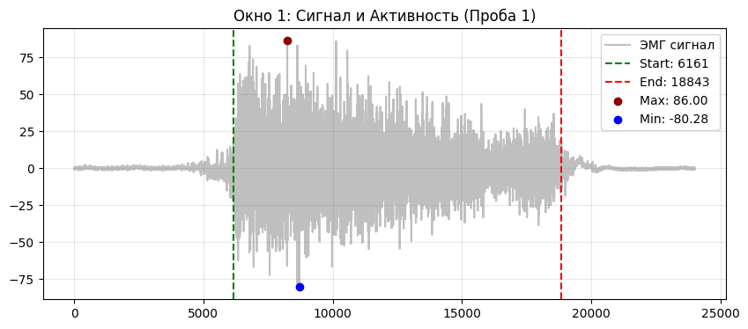
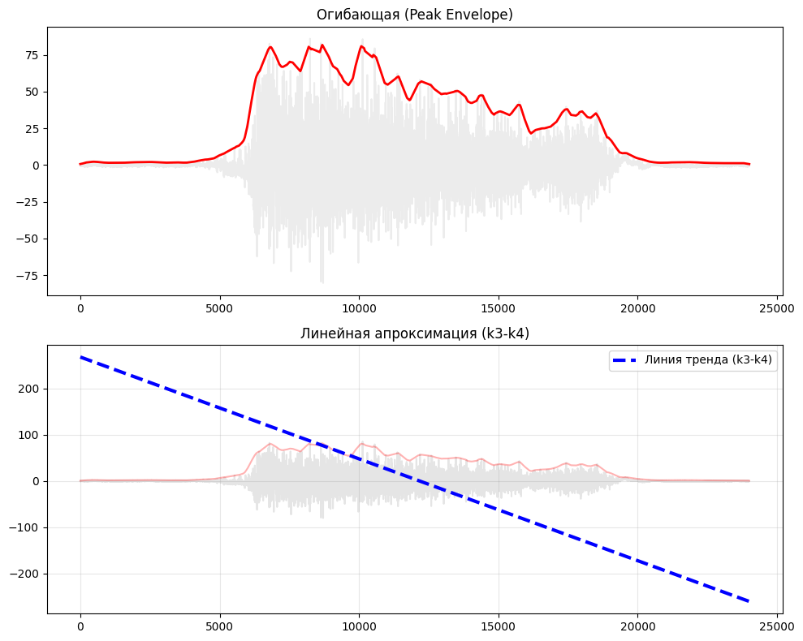

2. Частотный анализ
• Медианная частота (MDF): 194.61 Гц
• Средняя частота (MNF): 244.87 Гц
• Пиковая частота: 157.55 Гц
• Коэффициент H/L (баланс): 9.832
• Спектральная энтропия: 7.588
• Утомление (Slope): 0.24 Гц/сек
• Падение MDF за пробу: -10.8 %
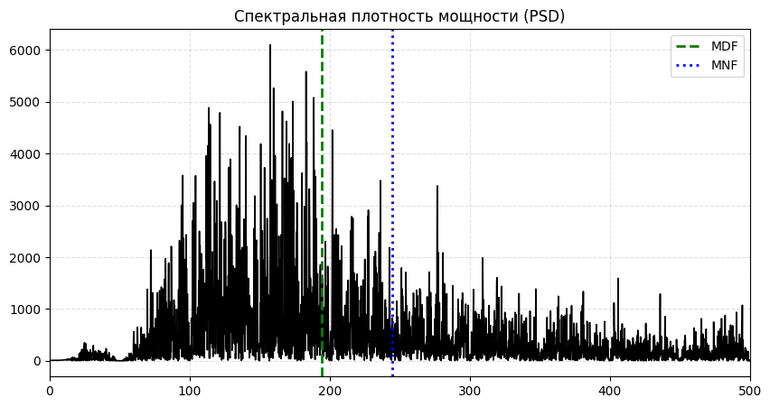
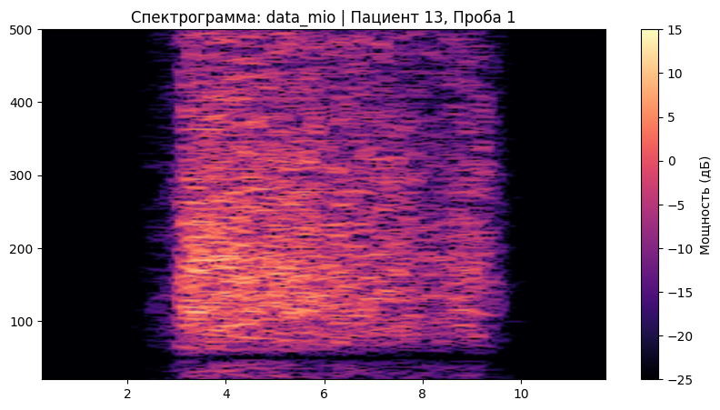

АНАЛИЗ ПРОБЫ №2

1. Временной анализ
• Средняя амплитуда (M+STD): 43.97 мкВ
• Медианная амплитуда: 29.47 мкВ
• RMS (мощность сигнала): 13.33 мкВ
• iEMG (интегральная активность): 146920.43 мкВ*с
• ZCR (частота пересеч. нуля): 524.13 Гц
• Амплитуда от пика до пика (P-P): 156.98 мкВ
• Максимальная амплитуда: 87.93 мкВ
• Минимальная амплитуда: -69.05 мкВ
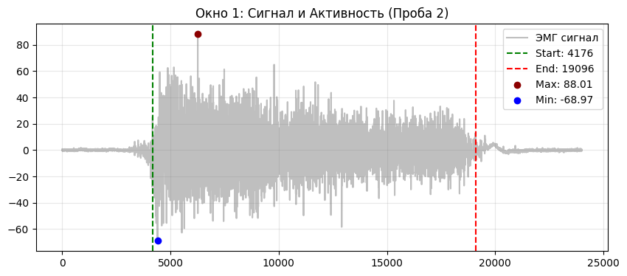
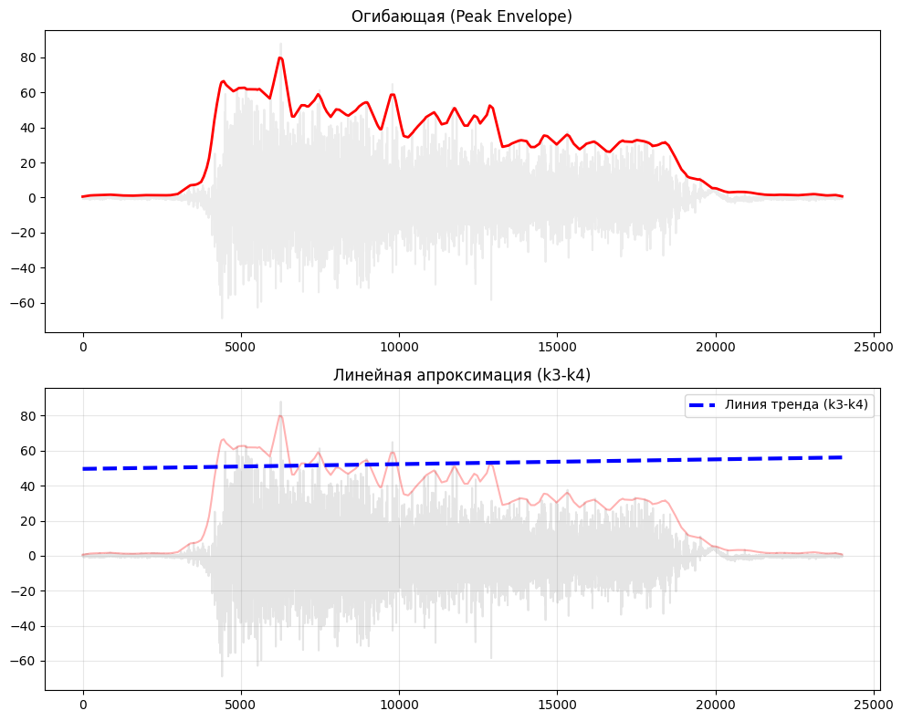

2. Частотный анализ
• Медианная частота (MDF): 195.17 Гц
• Средняя частота (MNF): 246.97 Гц
• Пиковая частота: 156.84 Гц
• Коэффициент H/L (баланс): 8.418
• Спектральная энтропия: 7.753
• Утомление (Slope): -2.33 Гц/сек
• Падение MDF за пробу: 7.8 %
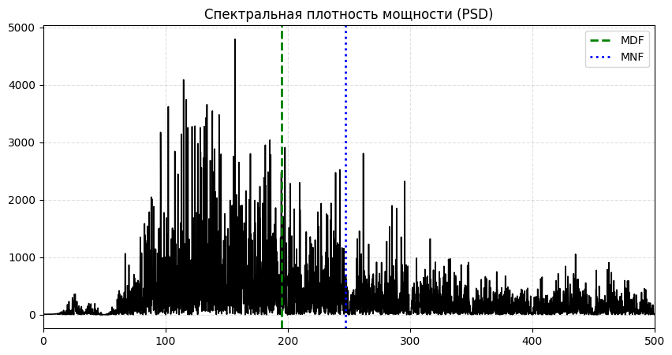
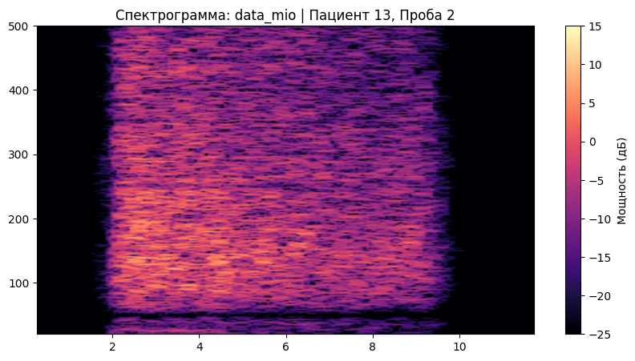

АНАЛИЗ ПРОБЫ №3

1. Временной анализ
• Средняя амплитуда (M+STD): 49.38 мкВ
• Медианная амплитуда: 31.60 мкВ
• RMS (мощность сигнала): 14.41 мкВ
• iEMG (интегральная активность): 140472.71 мкВ*с
• ZCR (частота пересеч. нуля): 519.02 Гц
• Амплитуда от пика до пика (P-P): 159.67 мкВ
• Максимальная амплитуда: 81.95 мкВ
• Минимальная амплитуда: -77.72 мкВ
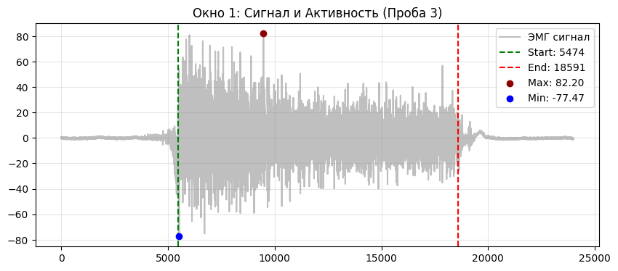
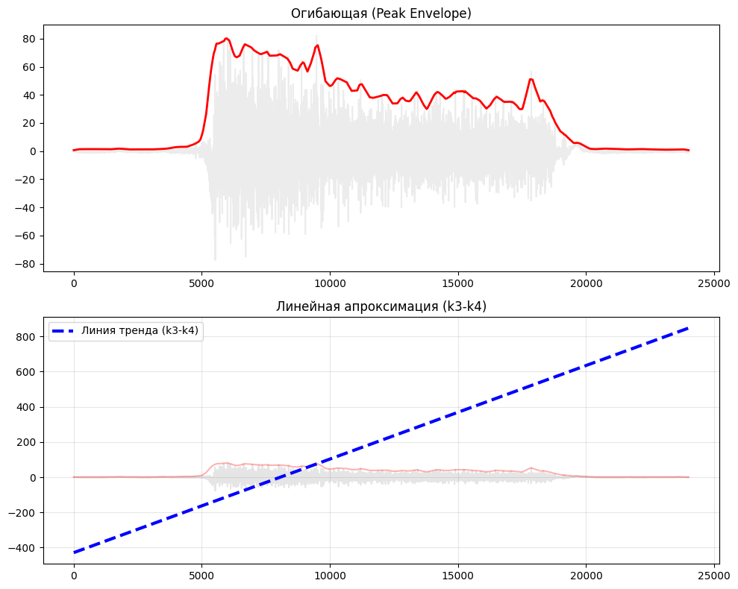

2. Частотный анализ
• Медианная частота (MDF): 183.58 Гц
• Средняя частота (MNF): 236.11 Гц
• Пиковая частота: 126.40 Гц
• Коэффициент H/L (баланс): 8.880
• Спектральная энтропия: 7.603
• Утомление (Slope): 0.98 Гц/сек
• Падение MDF за пробу: -3.6 %
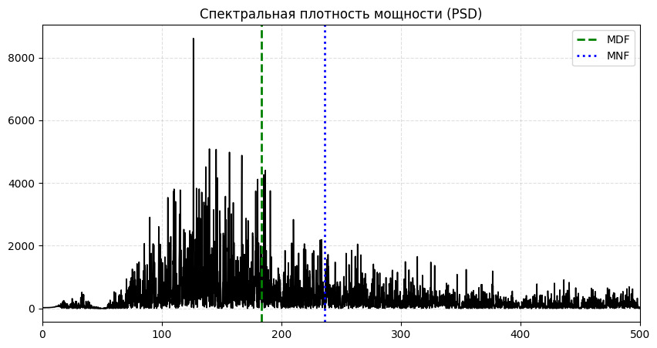
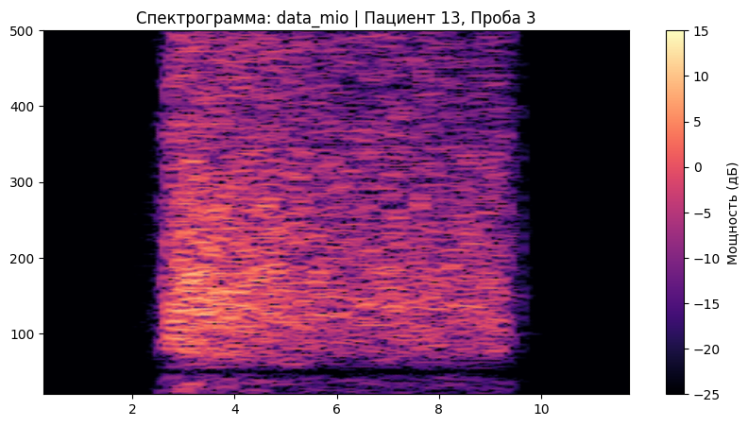

АНАЛИЗ ПРОБЫ №4

АНАЛИЗ ПРОБЫ №5

АНАЛИЗ ПРОБЫ №6

АНАЛИЗ ПРОБЫ №7

АНАЛИЗ ПРОБЫ №8

